2024年卫生资格(中初级)-放射医学主治医师历年高频考点试卷专家荟萃含答案

（图片大小可自由调整）

第1卷

一.参考题库(共25题)
1.肾上腺髓质瘤（）
A、水样密度类圆形肿块，不发生强化
B、低密度类圆形肿块，发生强化
C、双侧均为软组织密度肿块，发生不同程度均匀强化
D、密度不均匀肿块，内有脂肪性低密度灶
E、较大软组织密度肿块，中心有不规则坏死、囊变，并呈不均匀强化

2.马方综合征的病理改变为（）
A、主动脉内膜囊性坏死
B、主动脉中层囊性坏死
C、主动脉外膜囊性坏死
D、病变多累及主动脉弓
E、常常累及肾动脉

3.肝转移瘤最常见的原发肿瘤是（）
A、肝血管瘤
B、肝腺瘤
C、肝局灶性结节增生
D、肺癌
E、结肠癌

4.
男性，36岁。头晕，乏力，劳力性呼吸困难。查体心浊音界向左扩大，胸骨左缘心尖内侧闻及收缩中晚期喷射性杂音。胸部MRI检查如下图：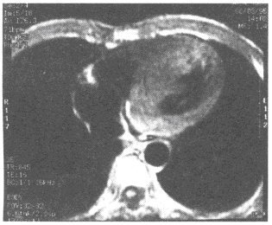
如需测量左室流出道内径，应以哪个切面测量最佳（）
A、体轴横断面
B、体轴矢状面
C、体轴冠状面
D、垂直室间隔五腔心层面
E、平行室间隔心室长轴切面

5.关于肾筋膜和肾周间隙的描述，错误的为（）
A、腹横筋膜和肾后筋膜之间为肾后间隙
B、肾前筋膜和肾后筋膜之间为肾周间隙
C、肾前筋膜、肾后筋膜与侧锥筋膜融合
D、左右两侧肾周间隙不交通
E、肾后间隙内主要为脂肪组织

6.AVM、AVF及动脉瘤等血管性疾病的介入栓塞治疗术，最广泛应用于（）
A、中枢神经系统
B、胸部
C、腹部
D、四肢
E、头颈部

7.急性心肌缺血的MRS表现为（）
A、磷酸肌酸峰升高
B、ATP峰降低
C、无机磷化合物峰降低
D、无机磷化合物／磷酸肌酸降低
E、乳酸峰不变

8.视网膜母细胞瘤的MRI表现是（） 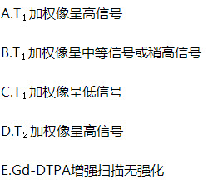
A、A
B、B
C、C
D、D
E、E

9.经导管血管栓塞术的适应证不包括以下哪项（）
A、假性动脉瘤形成
B、动静脉瘘
C、活动性出血
D、血管分支断裂
E、静脉破裂

10.肺转移瘤的X线表现是（）
A、肺门区肿块影，可有分叶征，中央可发生坏死形成空洞
B、双肺多发结节及肿块影，以中下肺常见，边界清晰
C、横"S"征
D、肺内孤立性结节影，边缘清楚，无明显分叶，典型者可见爆米花样钙化
E、可引起霍纳综合征

11.患者，男，44岁。突发胸背部疼痛，伴双下肢无力10分钟。既往有高血压病史。查体：T10～T12棘突处压痛，双下肢肌力0级，左下肢感觉减退。胸部X线平片未见异常。胸椎CT周围平扫图像如下。
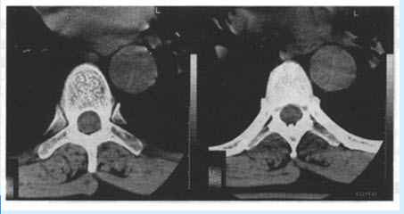
关于该病叙述正确的是（）
A、CT优点是显示附壁血栓敏感
B、MRI可动态观察血流变化，准确显示内膜破口的部位及数目
C、X线血管造影是常规检查项目
D、X线平片根据主动脉进行性增宽、主动脉壁钙化内移，可作出定性诊断
E、B超对显示该病无意义
F、MRI对显示该病无意义

12.外伤引起的椎体压缩性骨折X线片多见于（）
A、T12和L1好发
B、相邻两个椎体
C、椎间隙变窄
D、椎间隙破坏
E、椎间隙变宽

13.输尿管结核病变早期的表现为（）
A、管壁增厚
B、管腔狭窄甚至闭塞
C、黏膜破坏管腔扩张
D、输尿管发生钙化
E、管壁僵直

14.男，80岁，高血压多年，近来头痛，平扫CT检查如图，最可能的诊断为（）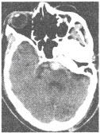
A、脑内钙化
B、脑梗死
C、脑出血
D、基底动脉瘤
E、正常

15.下述是骨巨细胞瘤的典型X线征象的是（）
A、位于骨骺处多发性骨质破坏，内有钙化
B、干骺端的囊性破坏区，其透亮区模糊，皮质变薄
C、长骨干骺端的偏心性囊性骨质破坏，边缘硬化
D、骨干的中心性囊性骨质破坏，常伴有病理性骨折
E、位于骨端的膨胀性偏心性囊性骨质破坏，内有皂泡样骨间隔

16.心脏黏液瘤最常见的部位为（）
A、左心房
B、左心室
C、右心房
D、右心室
E、室间隔

17.Ⅴ期（）
A、股骨头呈蘑菇头状
B、股骨皮质下骨折，新月征
C、髋关节间隙正常，股骨头变形
D、股骨头内有增生硬化或大小不等透光区
E、X线无阳性发现

18.类风湿性关节炎正确摄影体位是（）
A、双手正位包括腕关节
B、双手正位
C、单手正位
D、单手正位包括腕关节
E、单侧腕关节

19.有关圆形肺不张的叙述，下列哪个选项是错误的（）
A、多与胸膜呈锐角相交
B、大多数为肺大叶的某一肺段受累
C、常见于下叶的后部
D、以胸腔积液为核心，周围绕以不张的肺组织，再向外为增厚的胸膜
E、与胸膜病变有密切关系

20.CT平扫可见充满液体的膀胱内有一圆形组织肿块，增强扫描可见囊性占位在充满造影剂的膀胱内成为阴性充盈缺损，在横轴位上可见充盈扩张的输尿管与囊性占位相连，并可见膀胱颈部梗阻（）
A、肾上腺囊肿
B、卵巢囊肿
C、肾单纯性囊肿
D、前列腺囊肿
E、输尿管囊肿

21.下列防护物质中，最理想的防护物是（）
A、铁
B、铅
C、铜
D、铝
E、建筑材料

22.股骨头缺血坏死时MRI“双线征”特点为（）
A、在T1加权像显示最好
B、在质子密度加权像显示最好
C、在T2加权像显示最好
D、条状低信号代表充血的肉芽组织
E、条状高信号代表反应性硬化

23.有关脊索瘤的描述中，你认为不妥的是（）
A、肿瘤好发于颅底至尾椎的中轴骨，骶尾部发病最多
B、常为膨胀性溶骨性破坏，其中可残存碎骨片或小梁间隔
C、病变周围可出现软组织块影
D、颅底部脊索瘤一般无钙化
E、颅底部脊索瘤多发生于斜坡

24.患者，男，78岁，咳嗽、咳痰、喘近20年。胸部CT如图。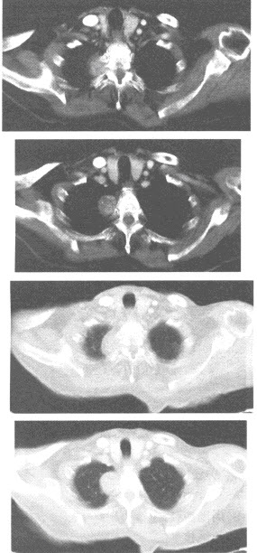
最可能的诊断为（）
A、后纵隔神经源性肿瘤
B、肋骨转移瘤
C、右肺上叶肺炎
D、周围型肺癌
E、右肺上叶结核瘤

25.胸部最基本的扫描平面为（）
A、斜冠状位
B、斜矢状位
C、横轴位
D、矢状位
E、冠状位

第2卷

一.参考题库(共25题)
1.下列关于右肺中叶不张的叙述，错误的是（）
A、右肺中叶完全不张时，其继发的X线征象如肺门下移、膈肌抬高及纵隔移位等均不明显
B、不张的右肺中叶内下缘相对较厚，紧贴心缘，可出现"边缘掩盖征"
C、右肺中叶重度不张时，可使心缘清晰，不出现"边缘掩盖征"
D、CT示中间支气管层面右心缘旁三角形软组织密度阴影，尖端指向肺门，边界不清楚
E、正位片易漏诊

2.关于细菌性肝脓肿，下列说法错误的是（）
A、通常由胆道炎症所致
B、脓肿可单发或多发，单房或多房
C、脓肿壁由炎性细胞及纤维肉芽组织构成，周围肝实质内可见水肿
D、可为革兰阳性菌或者阴性菌感染
E、下腔静脉是其主要感染途径

3.膀胱结石的影像学表现中不正确的是（）
A、X线平片表现为耻骨联合上方圆形、横置椭圆形或星形致密影
B、膀胱造影表现为膀胱内充盈缺损
C、结石不随体位变化而移动
D、CT表现为膀胱内致密影
E、MR表现在T1WI、T2WI上均匀低信号影

4.下列有关副脾的错误说法是（）
A、最常见于脾门附近，单发或多发
B、一般小于4.0cm
C、圆形或卵圆形，密度均匀
D、增强扫描无强化
E、CT值与脾脏完全相同

5.以下描述哪项错误（）
A、关节软骨在X线平片上不显影
B、小儿长骨两端的骨骺为二次骨化中心
C、X线平片上小儿长骨的骺板软骨表现为小点状骨性致密影
D、儿童的关节间隙在X线平片上显得较宽
E、干骺端为骨骺线未闭合前的长骨的构成部分

以上内容仅为本文档的试下载部分，为可阅读页数的一半内容。如要下载或阅读全文，请访问：https://d.book118.com/258017062120006030

